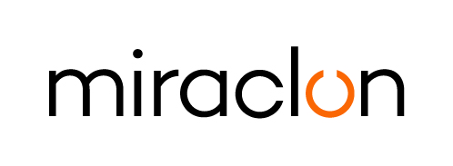
Pie de foto:

Contactos de prensa:
Elni Van Rensburg – +1 830 317 0950 – elni.vanrensburg@miraclon.com
Josie Fellows – +44 (0)1372 464470 – jfellows@adcomms.co.uk

23 de agosto de 2023

FlexoColor completa con éxito el Programa de Certificación de Miraclon para la producción de planchas flexográficas

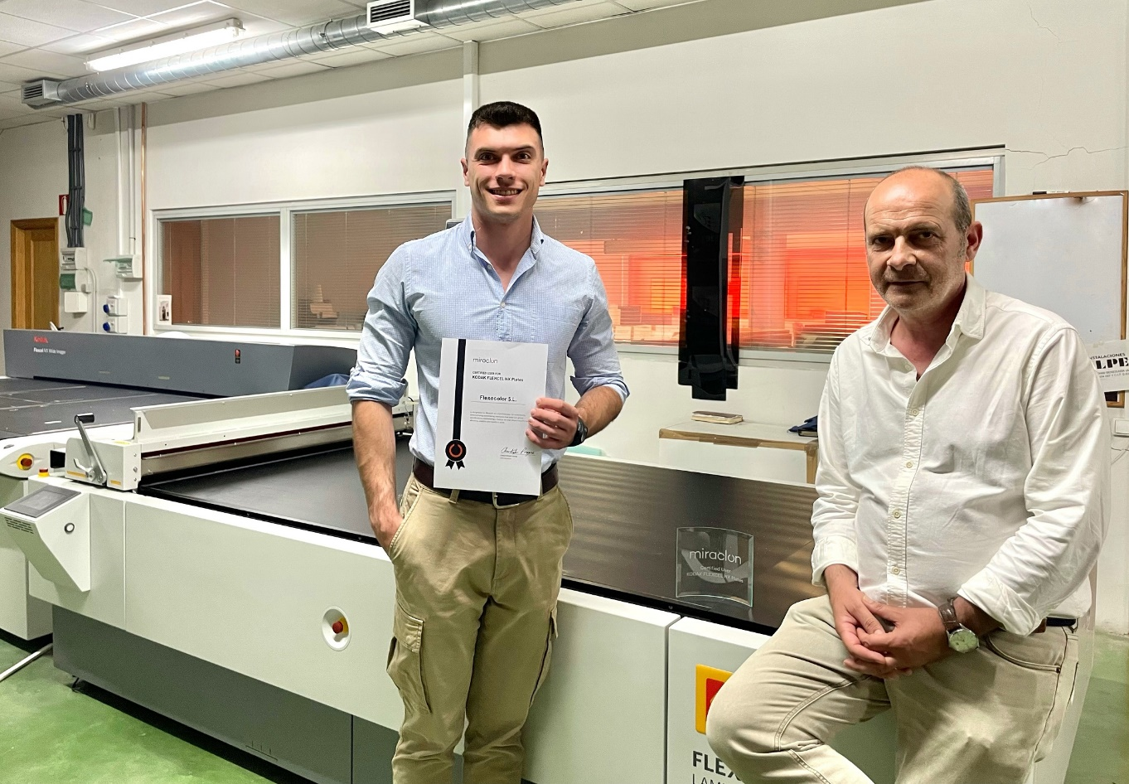
José Vicente Belda, gerente de Calidad (izq.) y Vicente Belda, propietario (der.)

FlexoColor, con sede en Valencia, España, ha completado con éxito el Programa de Certificación de Miraclon para las FLEXCEL NX Plates. La certificación se diseñó para evaluar la capacidad de los usuarios del KODAK FLEXCEL System para cumplir las normas internacionales de producción de planchas flexográficas y representa un conjunto de funciones que impulsa una eficiencia, una repetibilidad y una calidad líderes del sector de producción de planchas flexográficas. El proceso de certificación también está respaldado por la medición y el análisis de datos completos.

“Nuestros clientes buscan excelencia y los exigentes estándares internacionales del Programa de Certificación de Miraclon para planchas FLEXCEL NX les aseguran que obtengan la excelencia que buscan”, dice José Vicente Belda Azorín, gerente de Calidad de FlexoColor.

“La certificación también es una garantía de que trabajamos con los mejores materiales y equipos del mercado para ofrecer a nuestros clientes la calidad que esperan”.

FINES

Acerca de Miraclon
Miraclon es el hogar de KODAK FLEXCEL Solutions, que ha ayudado a transformar la impresión flexográfica durante más de una década. La tecnología, incluidos los sistemas líderes de la industria FLEXCEL NX y FLEXCEL NX Ultra, así como FLEXCEL NX Print Suite, que posibilita la impresión PureFlexo™, maximiza la eficiencia en la prensa, ofrece mayor calidad y los mejores resultados generales de su clase. Con un enfoque en la vanguardia de la ciencia de las imágenes, innovación y colaboración con socios y clientes del sector, Miraclon tiene un compromiso con el futuro de la flexografía y continúa en posición de liderar el cambio. Obtenga más información en www.miraclon.com, y síganos en LinkedIn y YouTube.

